ESCOLA SENAI
“PROF. DR. EURYCLIDES DE JESUS ZERBINI”

Nome do Aluno

TÍTULO DO PROJETO:
Subtítulo do Projeto (se houver)

Campinas SP
2025
NOME DO ALUNO

TÍTULO DO PROJETO:
Subtítulo do Projeto (se houver)

Projeto apresentado à Escola SENAI “Prof. Dr. Euryclides de Jesus Zerbini” para obtenção do certificado de conclusão do Curso Técnico de Desenvolvimento de Sistemas.

Orientador: Nome do orientador

Campinas SP
2025

NOME DO ALUNO

TÍTULO DO PROJETO:
Subtítulo do Projeto (se houver)

Trabalho de conclusão de curso aprovado como requisito parcial para obtenção do grau de técnico, do curso Técnico de Desenvolvimento de Sistemas da Escola SENAI “Prof. Dr. Euryclides de Jesus Zerbini”.

BANCA EXAMINADORA

1º Examinador

2º Examinador

3º Examinador

Local e data

DEDICATÓRIA

Nota pessoal do autor, dedicando o trabalho a alguém.

AGRADECIMENTOS

Registro de agradecimento àqueles que contribuíram para a realização do trabalho.

EXEMPLO
À [Nome da Universidade], em especial ao corpo docente do curso de Desenvolvimento de Sistemas, por todo o conhecimento transmitido que formou a base para a realização deste trabalho.
Ao meu orientador, Professor [Nome do Orientador], a quem devo minha mais profunda gratidão. Sua dedicação, paciência e rigor acadêmico foram essenciais para me guiar através dos desafios técnicos e conceituais deste projeto. Muito obrigado por cada conselho e por acreditar no meu potencial.
Aos professores [Nome do Membro da Banca 1] e [Nome do Membro da Banca 2], por aceitarem o convite para compor a banca examinadora e por suas valiosas contribuições para o aprimoramento deste TCC.
À minha família, meu alicerce. Aos meus pais, [Nome do Pai] e [Nome da Mãe], por todo o sacrifício, amor e incentivo incondicional. Ao meu/minha [cônjuge/irmão(ã)], [Nome], por toda a paciência e apoio nos momentos de ausência e dedicação exclusiva a este trabalho.
Aos meus amigos e colegas de curso, em especial [Nome do Amigo 1] e [Nome da Amiga 2], pelas inúmeras sessões de estudo, pela troca de ideias e, acima de tudo, pela amizade que tornou esta jornada mais leve.
A todos que, direta ou indiretamente, fizeram parte desta conquista, o meu muito obrigado.

EPÍGRAFE

Citação no início de uma obra para introduzir o tema.

"Não podemos resolver nossos problemas com o mesmo pensamento que usamos quando os criamos."
Albert Einstein

"Primeiro, resolva o problema. Depois, escreva o código."
Martin Fowler

“A verdadeira dificuldade não
está em aceitar ideias novas,
mas em escapar das antigas”.
John Maynard Keynes

SUMÁRIO

INTRODUÇÃO
Este projeto foi desenvolvido com o objetivo de auxiliar, gerenciar e otimizar o fluxo de tarefas no setor alimentício, utilizando a metodologia Kanban. A proposta busca ampliar a transparência das atividades, permitindo maior controle e integração das informações entre os diferentes setores da empresa.
O gerenciamento das tarefas será realizado de forma digital, possibilitando a visualização de suas propriedades e a atribuição direta a cada usuário responsável. Dessa forma, o acompanhamento das atividades torna-se mais eficiente e colaborativo.
Neste documento, será apresentada uma plataforma web voltada para a distribuição de afazeres, além de contemplar o planejamento estratégico de longo prazo, garantindo maior organização e alinhamento entre os setores envolvidos.

JUSTIFICATIVA
Atualmente, a empresa enfrenta limitações quanto à visibilidade das tarefas e à integração das informações entre setores, o que compromete a comunicação interna e reduz a eficiência operacional. Para superar esse impasse, a plataforma proposta centraliza os dados e organiza as atividades de maneira estruturada, garantindo transparência, integração e uma gestão ágil entre as equipes. Dessa forma, a solução atende diretamente às necessidades da organização, promovendo maior produtividade e fortalecendo a colaboração entre os setores.

OBJETIVOS
Especificar a criação de um sistema de gestão de tarefas baseado em kanban, com cadastro de usuários, controle detalhado de tarefas e integração das informações entre os setores da empresa.

3.1. Objetivos Gerais
Desenvolver um sistema de gestão visual de tarefas que amplie a visibilidade e a integração das informações entre todos os setores da empresa, aprimorando o uso do kanban atual por meio do armazenamento estruturado de dados e do gerenciamento completo das tarefas.

3.2. Objetivos Específicos
1- Mapear e organizar o fluxo de informações das tarefas entre os setores, substituindo o modelo simples de to-do list por um sistema integrado.
2- Implementar o cadastro de usuários, permitindo armazenar dados obrigatórios como id, nome e e-mail.
3- Registrar e gerenciar tarefas contendo id da tarefa, id do usuário, descrição, setor, prioridade, data de cadastro e status.
4- Garantir que todos os campos de cadastro sejam obrigatórios, assegurando integridade e consistência dos dados.
5- Disponibilizar uma interface visual em formato de kanban, apresentando as tarefas nas colunas “a fazer”, “fazendo” e “pronto”.
6- Permitir que o usuário atualize as tarefas, alterando status e prioridade conforme necessidade.
7- Centralizar e integrar as informações de todos os setores, permitindo maior transparência e acompanhamento das atividades.
8- Facilitar a comunicação interna

REQUISITOS FUNCIONAIS
Rf001 Cadastro de Usuário
Descrição: O sistema deve permitir o cadastro de usuários com os seguintes dados obrigatórios: ID, nome e e-mail.
Critérios de Aceitação:
- O sistema deve validar a inserção de todos os campos obrigatórios.
- O e-mail deve ser único para cada usuário.

RF002 Cadastro de Tarefa
Descrição: O sistema deve permitir o cadastro de tarefas associadas a um usuário. Os dados da tarefa incluem: ID da tarefa, ID do usuário, descrição, nome do setor, prioridade (baixa, média, alta), data de cadastro e status (a fazer, fazendo, pronto).
Critérios de Aceitação:
- Todos os campos devem ser obrigatórios.
- O status da tarefa será automaticamente definido como "a fazer" no momento do cadastro.
- A tarefa deve ser vinculada a um único usuário.

RF003 Gestão de Tarefas
Descrição: O sistema deve permitir que um usuário gerencie suas tarefas, alterando seu status e/ou prioridade.
Critérios de Aceitação:
- O usuário pode selecionar uma tarefa e alterar seu status (a fazer, fazendo, pronto) e/ou prioridade (baixa, média, alta).
- sistema deve atualizar a tarefa de forma imediata e refletir a mudança na tabela de status.

RF004 Exibição de Tarefas
Descrição: O sistema deve exibir as tarefas em uma tabela dividida em três colunas representando cada status: "A Fazer", "Fazendo" e "Pronto".
Critérios de Aceitação:
- A tabela deve mostrar todas as tarefas com base no seu status atual.
- Cada tarefa deve exibir os dados do usuário associado, a descrição, o nome do setor, a prioridade, a data de cadastro e o status.
RF005 Controle de Dados de Tarefas
Descrição: O sistema deve garantir que os dados de todas as tarefas sejam armazenados corretamente, sem permitir a inclusão de tarefas com campos obrigatórios em branco.
Critérios de Aceitação:
- Todos os campos de cadastro de tarefas devem ser de preenchimento obrigatório.
- O sistema deve validar a integridade das informações antes de permitir a inserção ou atualização de tarefas.

REQUISITOS NÃO FUNCIONAIS
RNF 001Desempenho e Escalabilidade
Descrição: O sistema deve ser capaz de suportar um número crescente de usuários e tarefas sem comprometer o desempenho.
Critérios de Aceitação:
- O tempo de resposta para carregar a tabela de tarefas não deve exceder 2 segundos, mesmo com uma grande quantidade de dados.
- O sistema deve ser capaz de escalar para suportar o aumento no número de usuários e tarefas, sem falhas ou quedas de desempenho.

RNF002 Segurança dos Dados
Descrição: O sistema deve garantir a proteção dos dados sensíveis dos usuários, como e-mail e informações de tarefas.
Critérios de Aceitação:
- Os dados devem ser armazenados de forma segura e, sempre que possível, criptografados.

RNF003 Compatibilidade
Descrição: O sistema deve ser acessível em diferentes dispositivos e navegadores, garantindo uma experiência consistente para todos os usuários.
Critérios de Aceitação:
- O sistema deve ser compatível com os principais navegadores (Chrome, Firefox, Safari e Edge).
- O layout deve ser responsivo, adaptando-se adequadamente a diferentes tamanhos de tela (desktop, tablet, smartphone).

RMF004 Manutenibilidade
Descrição: O sistema deve ser fácil de manter e evoluir ao longo do tempo, com código bem estruturado e documentado.
Critérios de Aceitação:
- O código deve ser modular e de fácil entendimento.
- O sistema deve ser facilmente atualizável, permitindo a adição de novos recursos sem impactar funcionalidades existentes.

RNF005 Backup e Recuperação de Dados
Descrição: O sistema deve incluir processos de backup para garantir a segurança das informações armazenadas, com mecanismos de recuperação em caso de falhas.
Critérios de Aceitação:
- O sistema deve realizar backups periódicos dos dados armazenados.
- Deve ser possível restaurar os dados em caso de falhas ou perda de informações.

PREMISSAS
O que é?
São fatores que, para fins de planejamento, você considera como verdadeiros e certos, mesmo sem ter prova absoluta no momento. São as "apostas" que você faz sobre recursos, prazos ou condições externas. Se uma premissa se mostrar falsa durante o projeto, o seu planejamento provavelmente precisará ser refeito.
Como preencher?
Liste as condições que não dependem exclusivamente da sua equipe, mas que precisam acontecer para o projeto dar certo. Pense em recursos humanos, infraestrutura ou aprovações.
Pergunte-se: "O que eu estou contando que vai acontecer (mas não controlo 100%) para eu entregar o projeto no prazo?"
Dica Prática: Seja específico. Evite premissas vagas como "teremos apoio". Prefira definir quem, quando e o quê. Lembre-se: se uma premissa falhar, ela vira um risco ou problema.
Exemplo (Projeto SENAI Smart Campus):
- 1. A direção do campus autorizará a instalação física dos sensores nas salas de aula até o dia 15/03.
- 2. A rede Wi-Fi do SENAI terá estabilidade e sinal suficiente em todos os laboratórios para a comunicação dos dispositivos IoT.
- 3. Os componentes eletrônicos (sensores e placas) importados serão entregues pelos fornecedores até o início da fase de desenvolvimento.
- 4. A equipe terá acesso livre aos laboratórios de informática durante os horários de aula para testes do sistema.

RESTRIÇÕES
O que é? São as limitações impostas ao projeto, sejam elas internas (da própria equipe/empresa) ou externas (leis, clientes). Restrições definem os limites "não negociáveis" dentro dos quais o projeto deve ser executado. Podem envolver orçamento fixo, prazos inadiáveis ou a obrigatoriedade de usar (ou não usar) certas tecnologias.
Como preencher? Liste tudo aquilo que restringe a liberdade de escolha da equipe. Diferente das premissas (que supomos serem verdade), as restrições são fatos concretos e obrigatórios.
- Pergunte-se: "O que eu sou obrigado a fazer?" ou "O que eu sou proibido de fazer?"
Dica Prática: Identifique restrições clássicas de projetos: Prazo (data fixa), Custo (orçamento limitado) e Tecnologia (ferramentas obrigatórias). Se ignorar uma restrição, o projeto pode ser cancelado.
Exemplo:
- 1. Como o ambiente de servidores da empresa sofre manutenção programada aos finais de semana, esses dias não podem ser considerados no cronograma de testes e deploy.
- 2. O projeto deve ser desenvolvido exclusivamente utilizando softwares livres (Open Source) para evitar custos com licenças.
- 3. O orçamento total para a compra de equipamentos não pode exceder R$ 2.000,00.
- 4. A aplicação deve rodar obrigatoriamente na infraestrutura de nuvem já contratada pela empresa (AWS), sem possibilidade de migração.

ANÁLISE DE RISCOS DE UM PROJETO
O que é? É o mapeamento das possíveis ameaças que podem atrapalhar, atrasar ou até inviabilizar o seu projeto. Não basta apenas listar os problemas; é preciso calcular a gravidade deles (o "tamanho do perigo") e definir antecipadamente o que a equipe fará caso eles aconteçam.
A lógica básica é: Risco = Probabilidade (chance de acontecer) x Impacto (estrago que causa).
Como preencher? Crie uma tabela listando os riscos e classificando-os. Para cada risco crítico, você precisa ter um plano.
- Identifique a Ameaça: O que pode dar errado? (Técnico, Humano, Externo).
- Classifique:
  - Probabilidade: Baixa, Média ou Alta.
  - Impacto: Baixo, Médio ou Alto.
- Defina o Nível: Cruzando os dois anteriores (Ex: Alta Probabilidade + Alto Impacto = Risco Crítico).
- Crie o Plano de Ação:
  - Mitigação (Preventivo): O que fazer agora para evitar que o risco aconteça?
  - Contingência (Corretivo): O que fazer se o risco acontecer (o "Plano B")?
Dica Prática: Foque nos riscos reais do dia a dia de um projeto escolar/técnico, como "um integrante abandonar o curso", "o computador queimar" ou "atraso na entrega de peças". Riscos com nível "Alto" ou "Crítico" devem ser a prioridade da sua atenção.

Exemplo (Projeto SENAI Smart Campus):

Risco (Ameaça) | Probabilidade | Impacto | Nível do Risco | Plano de Ação (Resposta)
1. Atraso na entrega dos sensores importados | Alta | Alto | Crítico | Preventivo: Cotar fornecedores nacionais alternativos (Mercado Livre/lojas locais) para compra imediata caso a importação atrase mais de 10 dias.
2. Instabilidade na rede Wi-Fi do laboratório durante a apresentação | Média | Alto | Alto | Contingência: Gravar um vídeo demonstrativo do sistema funcionando anteriormente e preparar um roteador 4G pessoal como backup de conexão.
3. Perda de código por falha no computador | Baixa | Altíssimo | Alto | Preventivo: Obrigatoriedade de subir os códigos (commit) para o GitHub ao final de cada aula.
4. Dificuldade da equipe em aprender a tecnologia (React) | Média | Médio | Médio | Mitigação: Dedicar as duas primeiras semanas exclusivamente para cursos online e tutoriais antes de iniciar o código complexo.

SPRINTS
O que é? Esta é a seção onde você relata a execução do projeto. É o "diário de bordo" do desenvolvimento. Para cada Sprint realizado, você deve criar um subtópico (Sprint 1, Sprint 2...) detalhando o que foi planejado, o que foi construído, como foi testado e o que a equipe aprendeu.
Como preencher? Você deve repetir a estrutura abaixo para cada Sprint do seu projeto.

1. Detalhamento do Sprint
- Objetivo: Qual a meta principal destas semanas? (Ex: "Desenvolver o módulo de Login").
- Período: Data de início e fim.

Primeiro Sprint
Apresenta detalhamento sobre o Sprint a ser executado.

Product Backlog
Cite se houve mudanças no escopo geral. Novas funcionalidades foram descobertas? Alguma foi removida? Se nada mudou, escreva: "Durante a execução deste Sprint, foi identificada a necessidade de uma nova funcionalidade: 'Recuperação de Senha via SMS'. Este item foi adicionado ao Product Backlog com prioridade Média. Além disso, a funcionalidade 'Login com Facebook' foi removida do escopo por limitações técnicas."

Sprint Backlog
US01 (User Story): "Como gestor, quero fazer login com meu e-mail e senha para acessar o sistema de forma segura."
US02 (User Story): "Como gestor, quero visualizar a estrutura básica do Dashboard com o menu lateral de navegação."
Tarefa Técnica: Configurar a conexão inicial com o banco de dados (Firebase).
Tarefa Técnica: Criar a estrutura de pastas do projeto React.

Burn Down Chart
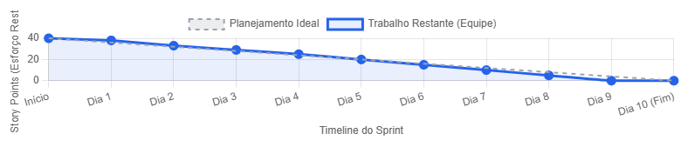
Conforme mostra o gráfico acima, a equipe (linha azul) manteve um ritmo constante, muito próximo do planejamento ideal (linha cinza). Conseguimos finalizar todas as tarefas (chegando a zero pontos) um dia antes do fim do prazo.

Diagramas
Diagrama de Caso de Uso
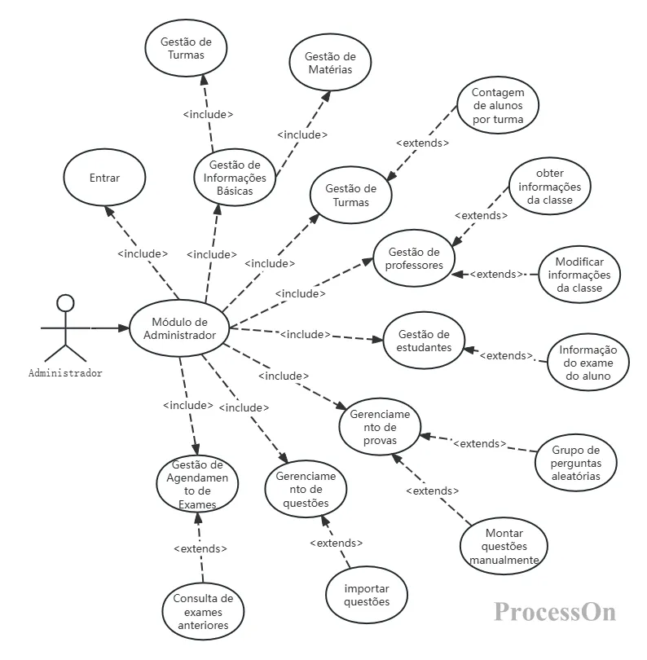

Diagrama de Sequência
Cenário: Autenticação do Gestor
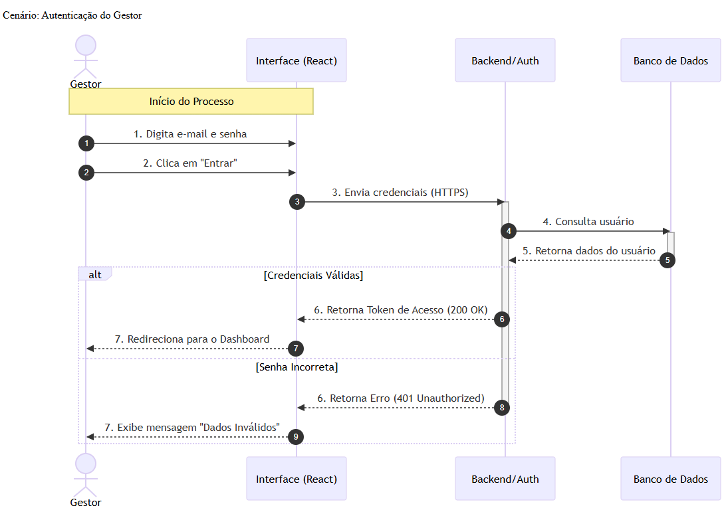
Dica de Leitura: As setas sólidas (->) são chamadas/pedidos. As setas tracejadas (-->) são respostas. A caixa "Alt" representa uma decisão (IF/ELSE).

Diagrama de Classes
Estrutura de Dados do Sprint 1
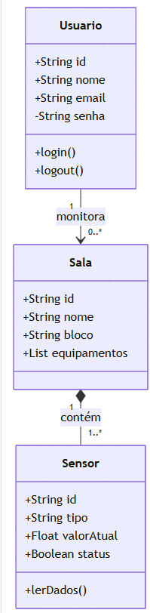
Usuario -> Sala: Um usuário (Gestor) pode monitorar várias salas (0..*).
Sala <> Sensor: Uma sala é composta por um ou mais sensores. Se a sala deixa de existir, os sensores também (Composição).

Plano de testes
Crie uma tabela mostrando como vocês validaram se o software funciona.
- Cenário: O que está sendo testado?
- Passos: O que o usuário faz?
- Resultado Esperado: O que deveria acontecer?
- Resultado Obtido: O que aconteceu de fato? (Sucesso/Falha).

Exemplo:
ID | Cenário (O que testamos?) | Passos (O que fizemos?) | Resultado Esperado (O que devia acontecer?) | Resultado Obtido (O que aconteceu?)
CT01 | Login com Sucesso | 1. Acessar /login  2. Inserir usuário admin e senha 123  3. Clicar em "Entrar" | Redirecionar para o Dashboard e mostrar mensagem "Bem-vindo". | Sucesso
CT02 | Login com Senha Errada | 1. Inserir usuário admin  2. Inserir senha 000  3. Clicar em "Entrar" | Permanecer na tela e exibir alerta vermelho: "Credenciais Inválidas". | Sucesso
CT03 | Acesso Bloqueado | 1. Tentar acessar /dashboard sem estar logado (via URL direta) | O sistema deve bloquear o acesso e forçar o redirecionamento para /login. | Sucesso
CT04 | Visualização do Menu | 1. Logar no sistema  2. Verificar a barra lateral | O menu deve conter os links "Home", "Salas" e "Configurações". | Falha (Link "Configurações" não apareceu. Aberto bug #05 para correção).

Resultados dos Testes:
"Neste Sprint, foram executados 4 casos de teste. Obtivemos 75% de aprovação (3 Sucessos e 1 Falha).
- Bugs Encontrados: Foi aberto o Bug #05 referente à ausência do link 'Configurações' no menu.
- Conclusão: Como o bug é visual e não impede o login, a versão foi aprovada para demonstração, com a correção agendada para o início do próximo Sprint."
7. Retrospectiva:
- Positivo: A comunicação diária (Dailies) ajudou a tirar dúvidas de código rapidamente.
- Melhorar: Subestimamos o tempo de configuração do banco de dados; precisamos planejar melhor essa tarefa no próximo Sprint.

Resultados
Resultados apresentados nos planos de testes

Kanban e Retrospectiva
Kanban: Coloque um print da tela do Trello/Jira/Planner ao final do Sprint (todas as tarefas em "Done").
Retrospectiva: O que a equipe aprendeu? Use o modelo: "O que funcionou bem?" vs "O que precisa melhorar?".
Exemplo Prático (Projeto SENAI Smart Campus - Sprint 1):
1. Detalhamento:
- Objetivo: Criação da autenticação e dashboard inicial.
- Período: 01/03 a 15/03.
2. Sprint Backlog:
- (Alta) Criar tela de Login.
- (Alta) Desenvolver layout base do Dashboard.
- (Média) Configurar conexão com Banco de Dados.

Modelo de Dados
Esta parte do planejamento traz informações necessárias para a construção de um banco de dados para o Sistema de Gerenciamento de Acessos.

Diagrama de Entidade e Relacionamento
Nessa etapa se define: as entidades necessárias para a construção do Banco de Dados; Os relacionamentos e o seu grau, ou seja, a quantidade de entidades que estão ligadas ao relacionamento.

Modelo lógico do banco de dados
Nessa etapa se define: os atributos pertencentes a cada entidade; as chaves primárias e estrangeiras; o tipo de cada campo e valor de determinados campos.

Dicionário de dados
Nessa etapa é elaborada uma organização básica dos dados do banco. Aqui são informadas as entidades, com seus respectivos campos, tipos e descrições. O banco foi desenvolvido no servidor de banco de dados SQL Server 2012.

PRINCIPAIS TELAS DO SISTEMA
Descreve de maneira simples as principais telas do sistema
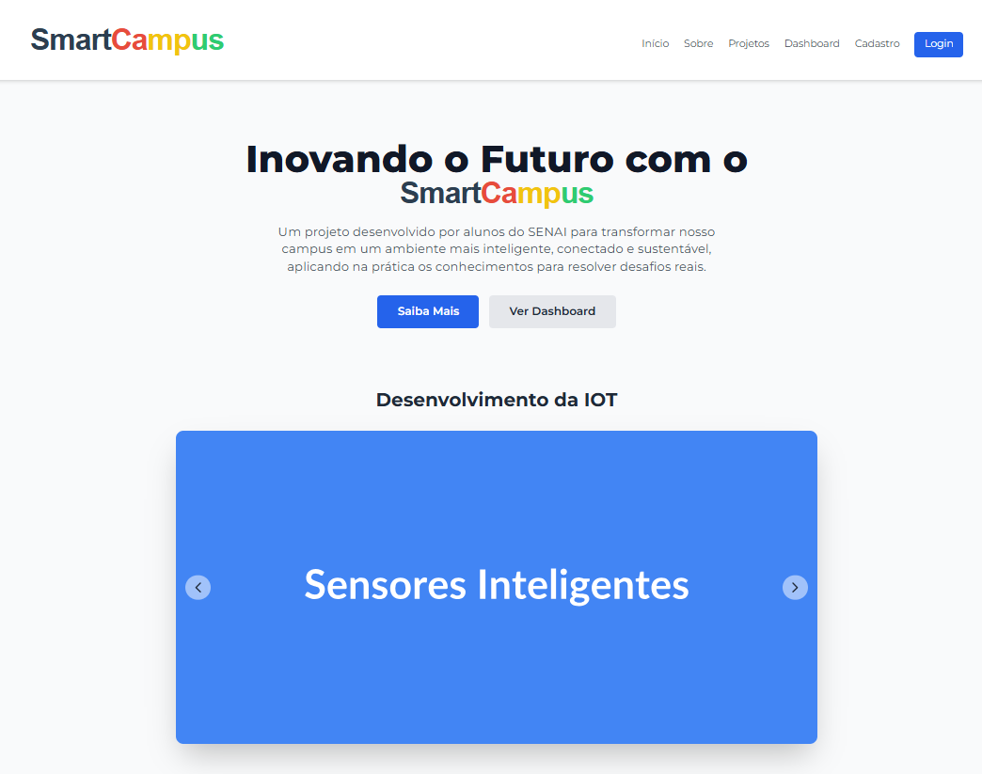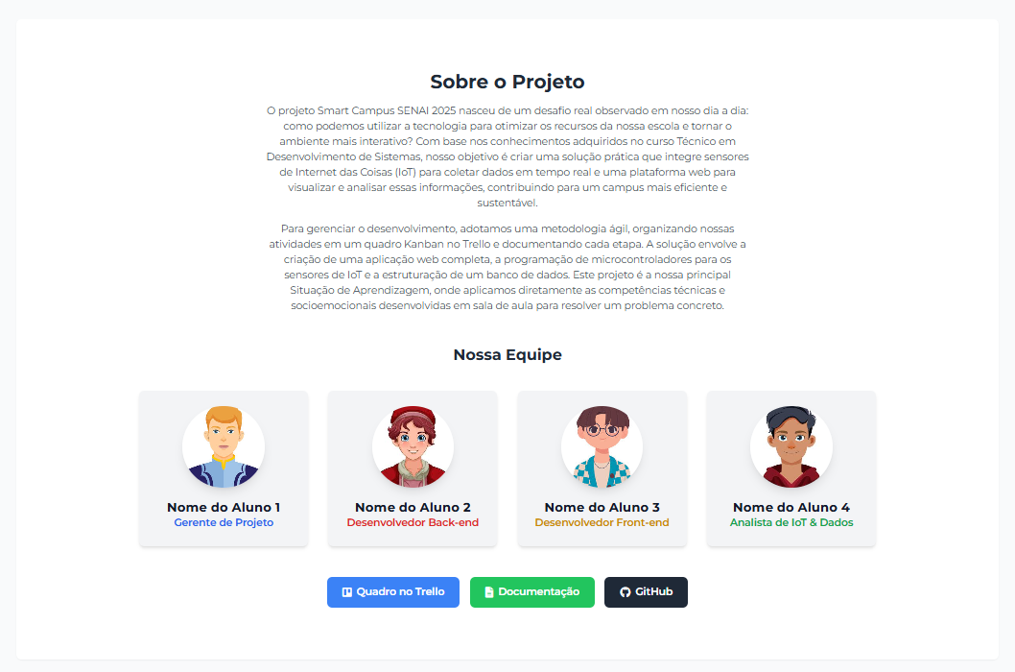

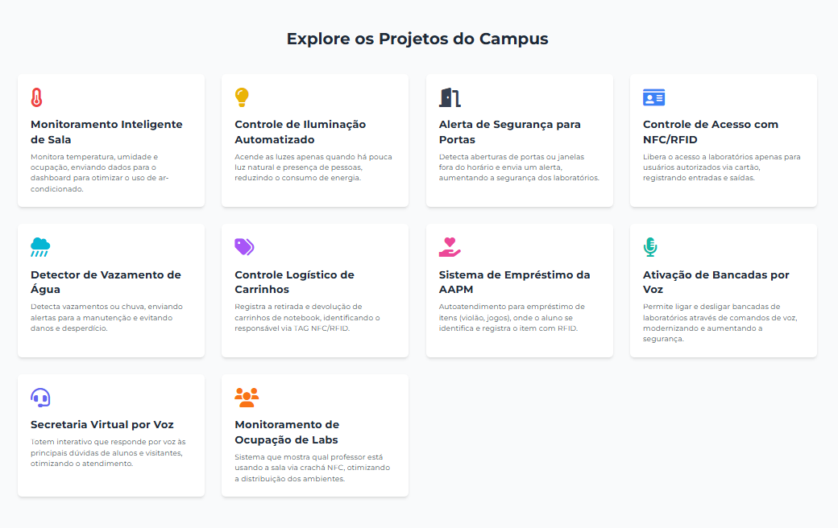
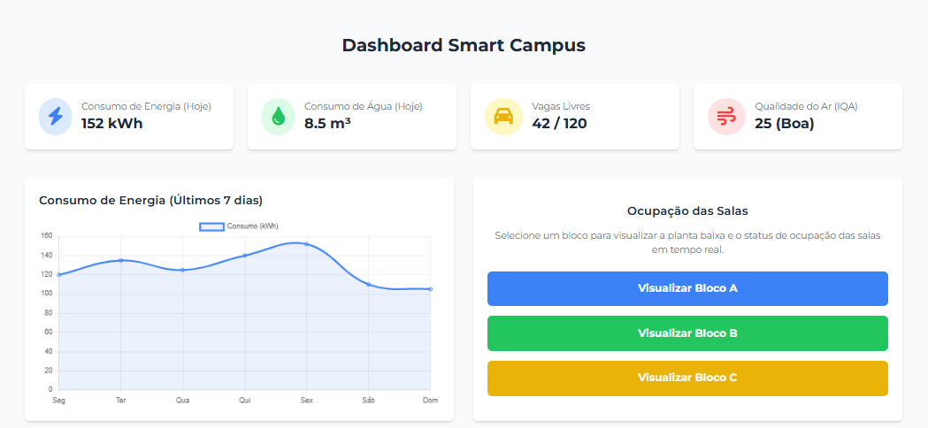
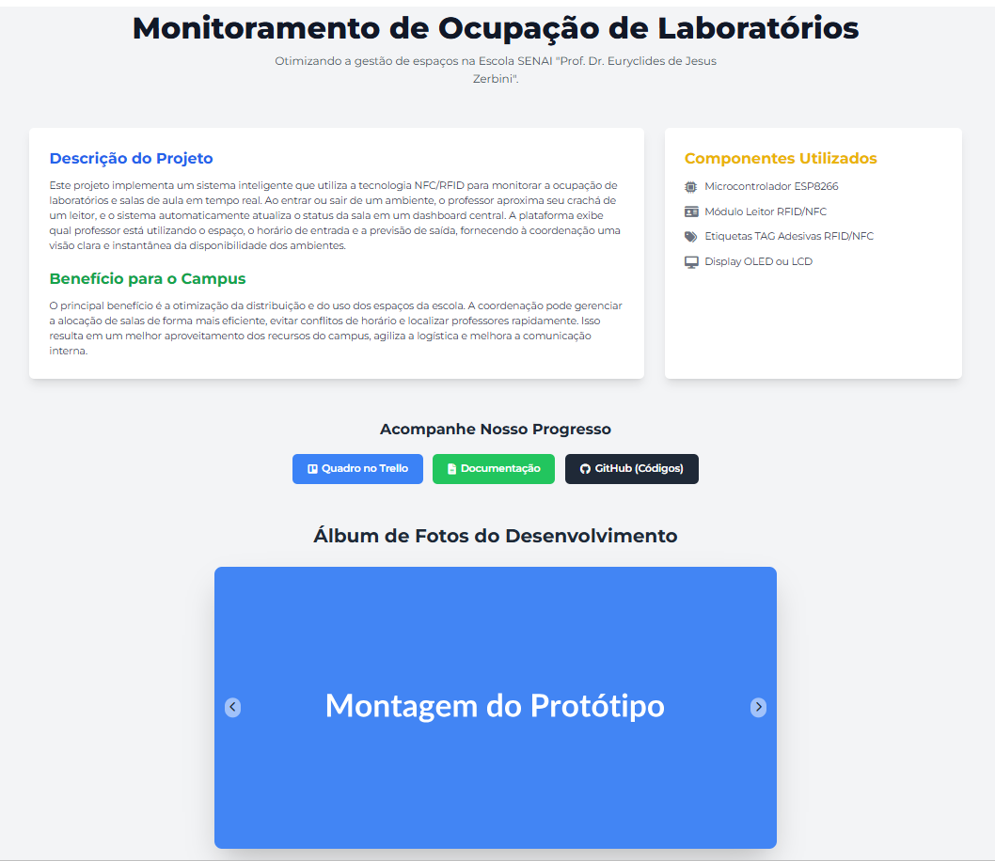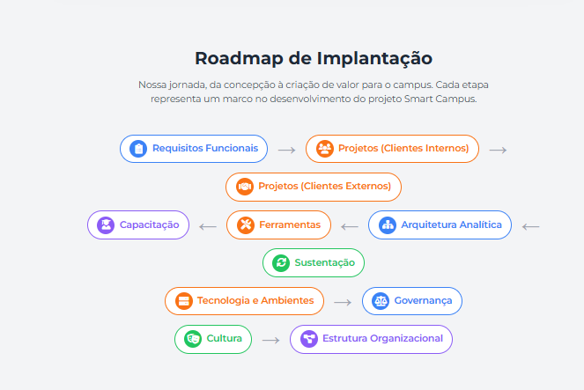

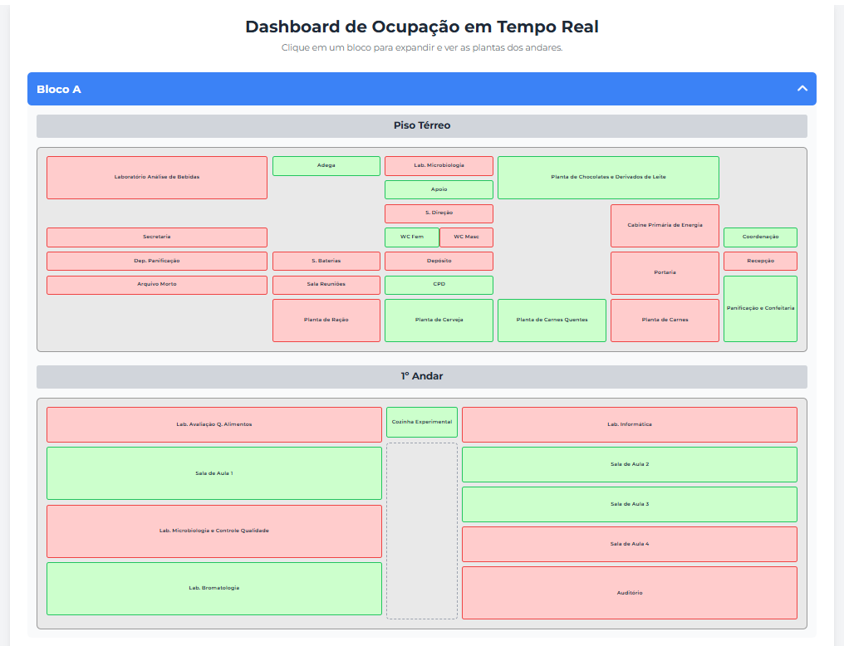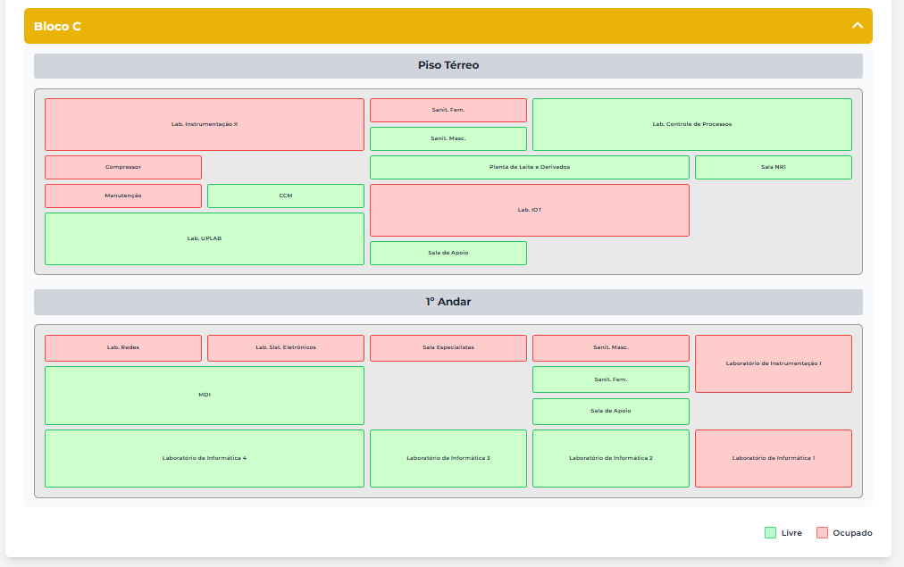

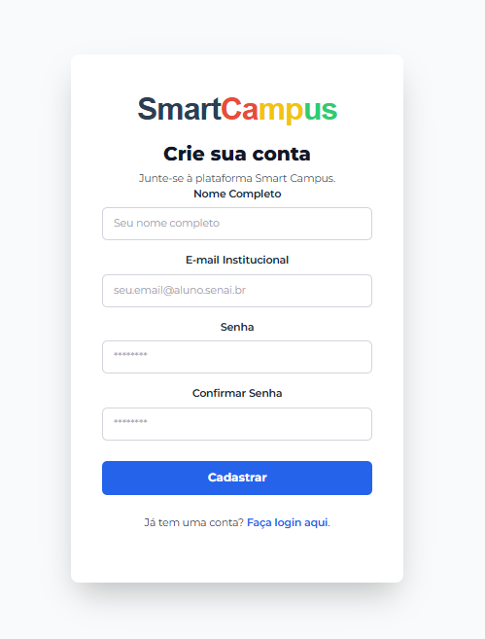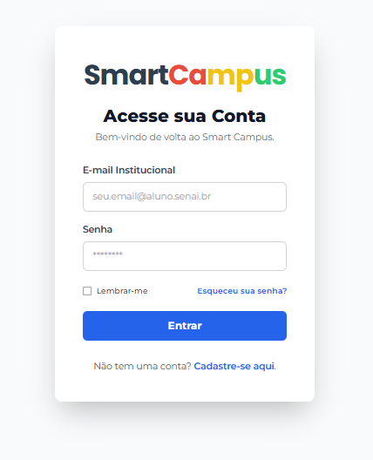

CONCLUSÃO

Escreva os resultados obtidos
Resultados obtidos

Constatações
Constatações

Sugestões de possíveis aperfeiçoamentos técnicos

O que é? É o fechamento do trabalho. Resuma os resultados, o que foi aprendido e sugira os próximos passos.

Dica Prática: Seja objetivo. Retome os objetivos e mostre como o projeto os alcançou. As sugestões de melhorias mostram que você tem uma visão de futuro para o produto.

Exemplo (SENAI Smart Campus):

"O projeto atingiu o objetivo de criar um protótipo funcional do dashboard. Como melhorias futuras, sugerimos a integração com mais sensores e a criação de um modelo de IA para predição de consumo de energia."

REFERÊNCIAS
Aqui vai o texto de referências (MORE)

GLOSSÁRIO
Se houver necessidade

ANEXOS
Se houver necessidade

